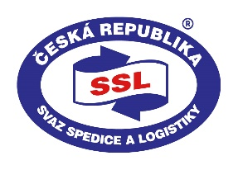 | SVAZ SPEDICE A LOGISTIKY ČESKÉ REPUBLIKY  1. pluku 8 – 186 00 Praha 8  Telefon / Fax : 224 891 303  www.svazspedice.cz  E-Mail: info@svazspedice.cz
Workshop SSL pro digitalizaci 15.9.2026

Pozvánka na Workshop SSL k zapojení AI do logistiky

Výkonný ředitel SSL Petr Rožek a fa Devcors Vás zvou na setkání,
které se bude konat v úterý 15.9.2026 od 10:00 hod.

POZOR !!! – sejdeme se v budově Svazu výrobních družstev na Václavském náměstí 21, vchod je ale za rohem z Jindřišské ulice vedle květinářství
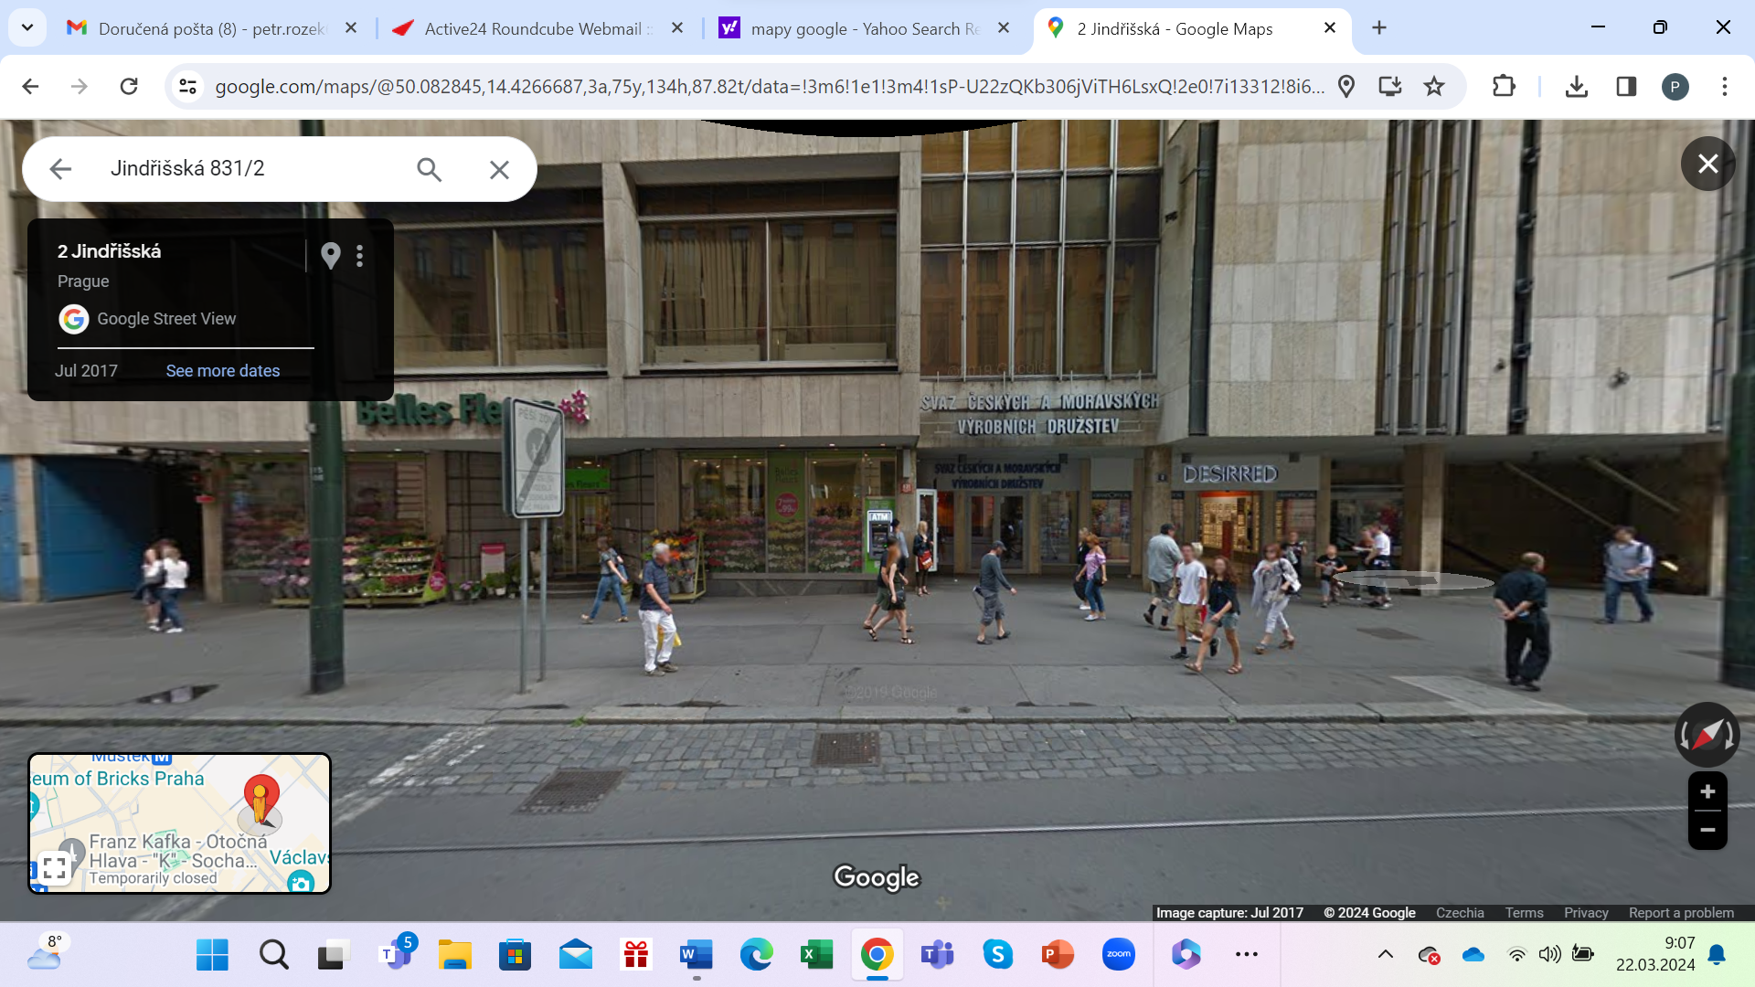

Program:

- Digitalizace, Automatizace a AI
  - Cílem prezentace je vysvětlit základní pojmy a principy fungování daných technologií
  - Prezentaci povede Petr Skoták (Sales + AI nadšenec, DevCors)
- Digitalizace a automatizace Terminálu Brno
  - Reálný testament ředitele Terminálu Brno o tom, jak proběhl proces digitalizace a automatizace a co jim to přineslo
  - Prezentaci povede František Balga (ředitel Terminál Brno)
- Předpoklady TMS pro využití AI
  - Definování základních předpokladů a požadavků pro možnost zavedení automatizací a AI do TMS
  - Prezentaci povede Jan Bartoň (technický inženýr, DevCors)

Případné dotazy k vystupujícím uvítáme i předem. Dík Petr Rožek

Děkujeme za mailové potvrzení vaší účasti na mail:
mullerova@svazspedice.cz

